**T.C.**

**KARADENİZ TEKNİK ÜNİVERSİTESİ**

**MÜHENDİSLİK FAKÜLTESİ**

**MAKİNA MÜHENDİSLİĞİ BÖLÜMÜ**

**OTOMOBİLLER İÇİN YAĞMURLA ÇALIŞAN CAM SİLECEĞİ PROJESİ**

**(OTOMATİK YAĞMURLU SİLECEK PROJESİ)**

**BİTİRME PROJESİ**

**Umut ERDEM**

**Umutcan GİRGİN**

**Erkan CİHANKER**

**I. ÖĞRETİM**

**HAZİRAN 2021**

**TRABZON**

**T.C.**

**KARADENİZ TEKNİK ÜNİVERSİTESİ**

**MÜHENDİSLİK FAKÜLTESİ**

**MAKİNA MÜHENDİSLİĞİ BÖLÜMÜ**

**OTOMOBİLLER İÇİN YAĞMURLA ÇALIŞAN CAM SİLECEĞİ PROJESİ**

**(OTOMATİK YAĞMURLU SİLECEK PROJESİ)**

**Umut ERDEM**

**Umutcan GİRGİN**

**Erkan CİHANKER**

**I. ÖĞRETİM**

**Danışman: Prof. Dr. Zehra ŞAHİN**

**Bölüm Başkanı: Prof. Dr. Burhan ÇUHADAROĞLU**

**HAZİRAN 2021**

**TRABZON**

# ÖNSÖZ

Karadeniz Teknik Üniversitesi Makina Mühendisliği Bölümü’nde bitirme projesi olarak hazırlanan bu çalışmada 2020-2021 yılı güz dönemi hazırlanan otomatik cam sileceği tasarımının imalat aşamalarından geçerek ürün haline getirilmesi amaçlanmıştır. Ancak Koronavirüs Hastalığı (COVID-19) nedeniyle planlanan söz konusu bitirme projesi gerek farklı şehirlerde olmamız gerekse getirilen kısıtlamalardan dolayı güz döneminde üretimi düşünülen tasarımdan farklılıklar gösterilerek gerçekleştirilmiştir.

Otomatik cam sileceği tasarımı ve üretimi doğrultusunda gerekli bilgilerin ve ekipmanların nereden ve ne şekilde elde edilebileceği, bunların ne şekilde kullanılabileceği, prototipin pandemi şartlarına en uygun nasıl üretilebileceği ve tüm bunları yaparken en ekonomik yolları bulmamızda bize yardımcı olan Sayın Prof. Dr. Zehra ŞAHİN’e teşekkürlerimizi sunar, bu tasarım sürecinde bize maddi manevi desteğini esirgemeyen aile fertlerimize minnet duygularımızı sunar, otomatik cam sileceği tasarımının sonraki öğrencilere yararlı olmasını dileriz.

Umut ERDEM

Umutcan GİRGİN

Erkan CİHANKER

# İÇİNDEKİLER

**Sayfa No**

ÖNSÖZ III

İÇİNDEKİLER IV

ÖZET V

SUMMARY VI

ŞEKİLLER DİZİNİ VII

TABLO DİZİNİ VII

1.GENEL BİLGİLER 1

1.1. Giriş 1

1.2.Literatür Araştırması 2

1.2.1 Silecekle İlgili Genel Bilgiler 2

1.2.2 Silecek Tipleri 6

1.2.3. Otomatik Cam Sileceği Çalışma Prensibi 11

1.2.4 Silecek Motorunun ve Devresinin Çalışma Prensibi 12

1.2.5 Silecek Rölesi 14

2. YAPILAN ÇALIŞMALAR 15

1. Ay: 15

2.Ay: 18

3.Ay: 18

3. ÇEVRE VE MALİYET ANALİZİ 25

3.1. Yapılan harcamalar 25

4. TARTIŞMA 26

5. SONUÇLAR 27

6. ÖNERİLER 28

7. KAYNAKLAR 29

ÖZGEÇMİŞ 30

# ÖZET

Üretimi tamamlanmış olan üç devirli otomatik cam sileceğinin elektronik ve mekanik olmak üzere iki aşaması bulunmaktadır. Elektronik kısım, devre elemanlarının jumper kablolar ile bağlanması ve daha sonra kodlama işleminin yapılması ile tamamlanmıştır. Mekanik kısım ise gerekli parçaların ve aletlerin tedarik edilip sonrasında bu parçaların kaynak, cıvata ve yapıştırma bağlantıları ile bir araya getirilmesi ile tamamlanmıştır. Birbirinden bağımsız olarak üretilen elektronik devreler ve mekanik parçalar daha sonra montajlanmıştır. Sunulan çalışmada önce ayrıntılı literatür araştırması yapılmıştır. Daha sonra cam sileceğinin elektronik kısmını oluşturacak olan devre elamanlarının bağlantıları ve gerekli kodlamalar yapılmıştır. Elektronik devrenin işlevselliği ile ilgili denemeler yapılmıştır. Mekanik bölüm için ise yapılan tasarıma uygun cam kestirimi ve gövde imalatı ilgili yerlerde üretilmiştir. Daha sonra elektronik ve mekanik bölümün birleştirilmesi ile prototip tamamlanmış ve gerekli denemeler yapılmıştır. Denemeler sonucu yapılan gözlemler ile sileceklerin durgun, orta hızlı ve yüksek hızlı olması kararlaştırılmış olup motordan alınacak olan 3 farklı devir sayısı buna göre ayarlanmıştır

.

Covid-19 pandemisinden dolayı güz yarıyılında yapılan tasarımda basitleştirmeye gidilmiştir. Bu basitleştirmeler, otomobil camı yerine standart cam kullanımı, araçlarda kullanılan cam sileceği yerine çıtalar ve keçe kullanılarak benzer bir mekanizma tercih edilmesi ve montajın ahşap bir kutu içerisine yapılmasıdır.

**Anahtar Kelimeler:** Cam sileceği, Yağmur sensörü, Modern taşıtlar

# SUMMARY

The three-speed automatic window wiper, which has been produced, has two stages, electronic and mechanical. The electronic part is completed by connecting the circuit elements with jumper cables and then coding. The mechanical part, on the other hand, was completed by supplying the necessary parts and tools, and then putting these parts together with welding, bolting and bonding connections. Electronic circuits and mechanical parts produced independently of each other were then assembled. In the present study, a detailed literature research was conducted beforehand. Then, the connections of the circuit elements that will form the electronic part of the windshield wiper and the necessary coding were made. Experiments have been made on the functionality of the electronic circuit. For the mechanical part, glass estimation and body manufacturing in accordance with the design were produced in the relevant places. Then, the prototype was completed by combining the electronic and mechanical parts and the necessary trials were carried out. With the observations made as a result of the trials, it was decided that the wipers would be stagnant, medium speed and high speed, and 3 different revolutions to be taken from the engine were adjusted accordingly.

Due to the Covid-19 pandemic, the design made in the fall semester has been simplified. These simplifications are the use of standard glass instead of automobile glass, a similar mechanism using slats and felt instead of the windshield wiper used in vehicles, and the assembly is done in a wooden box.

**Keywords:** Windshield wiper, Rain sensor, Modern vehicles

# ŞEKİLLER DİZİNİ

Şekil 1. Standart bir silecek bıçağı………………………………………………………..3  
Şekil 2. Cam sileceklerinin ilk versiyonlarının tasarımları………………………..……...4  
Şekil 3. Cam sileceklerinin geometrisi…………………………………………..…..…..4  
Şekil 4. Lokomotiflerde kullanılan cam silecek mekanizması……………………..…….6  
Şekil 5.-14. Araçlarda kullanılan silecek tipi örnekleri…………………………….…….6-11  
Şekil 15. Yağmur sensörü çalışma prensibi………………………………………..…….11  
Şekil 16. Silecek devre planı……………………………………………………..….…...13  
Şekil 17. Silecek rölesi …………………………………………………………..……..14  
Şekil 18 Literatürden araştırılan kod örneği ...…………………………………………...15  
Şekil 19. Arduinoya güç sağlanması ………….………………………………...........….16  
Şekil 20. Motor sürücünün temsili bir güç kaynağı ve motorla olan bağlantıları ….........17  
Şekil 21. Siparişi verilen motor sürücü …….……………………………………...….....17  
Şekil 22. Yağmur sensörü ve motor sürücünün arduino bağlantısı………………………18  
Şekil 23. Arduino seri port ekranından okunan değerler …………………………..….....18  
Şekil 24. Mekanizmanın 3D modellemesi …………………………..…………...………19  
Şekil 25. DC Motoru……………………… ..……………………………..……….….…19  
Şekil 26. Cam-kutu üretim aşaması………………………….……………………………20  
Şekil 27. 4 Çubuk mekanizmasının kesimden önceki hali…….……………………….…21  
Şekil 28. Dört çubuk mekanizması kaynaklama öncesi…………………………….....….21  
Şekil 29. Motorun yataklaması……………………………………………………………22  
Şekil 30. Mekanik aksamın montajı………………………………………………………22  
Şekil 31. Elektronik aksamın mekanik aksama entegresi…………………………..…….23  
Şekil 32. Arduinonun kodlanması……………………………………………………..….23  
Şekil 33. Silecek mekanizmasının tamamlanmış hali………………………………...…..24

# TABLO DİZİNİ

Tablo 1. Seçilen motorun teknik özellikleri……………….……………………...………20

# GENEL BİLGİLER

## **. Giriş**

Sunulan çalışmada yağmur şiddetine göre hızını otomatik olarak ayarlayabilen cam sileceğinin tasarımı ve üretimi ayrıca prototipin literatüre uygunluğunun araştırılması bulunmaktadır. Bu bitirme projesi ile amaçlanan sürücülere kullanım kolaylığı sağlamak, dış şartlara göre en uygun silecek hızı belirlenerek enerji tasarrufu sağlamak, otomotiv firmalarının pazar yarışında yer edinmesi olarak sıralanabilir. Bu bitirme projesi ile otomatik cam sileceği projelendirilmesini, cam silecek mekanizmasının konstrüktif özelliklerini, çeşitli mekanik ve elektronik elemanlarının seçilmesini ve bu elemanlara ait hesap yöntemlerini öğrenilmesi amaçlanmaktadır. Böylelikle mühendisliğin türlü disiplinlerinin (mukavemet, dinamik, statik vs) pekiştirilmesi amaçlanmaktadır.

Tüm bunların yanı sıra cam sileceklerin genel yapısını ve onu oluşturan sistemler (kumanda sistemi, tahrik mekanizması, silecek mekanizması vs.) hakkında teorik ve uygulamalı bilgi edinilmek istenmektedir.

## **Literatür Araştırması**

### **1.2.1 Silecekle İlgili Genel Bilgiler**

Aşağıdaki paragraflarda cam sileceğinin icadı ile ilgili bilgiler sunulacaktır. 1903 yılının kış ayında New York’a yapılan bir ziyarette, soğuk bir günde tramvay içerisinde, yağan sulu kar yüzünden ön camı temiz tutmak zor olduğu için, sürücünün aracı açık olan ön cam ile sürdüğünü gözlemledi. Alabama’ya geri döndüğünde arabaların camlarını temiz tutması için el ile çalıştırılabilen bir araç yapması nedeniyle bir tasarımcı tuttu ve bu aracın üretimini yapmak üzere bölgesel bir şirket kurdu. Bunun için başvurdu ve 1903’te cam sileceğinin 17 yıllık patentini aldı. İcadı aracın içerisinde bulunan ve dışarıdaki cam sileceğini kontrol etmeyi sağlayan bir koldan oluşuyordu. Bu kol, yaylı kolun ön cam üzerinde ileri geri hareket etmesini sağlıyordu. Sileceğin üzerindeki bir ağırlık pencere ve silecek arasındaki temastan emin olmak için kullanılıyordu. Benzer bir alet daha önce de yapılmıştı ancak Anderson’ın yaptığı alet ilk kez bir etki yaratan aletti.

Ön cam sileceği veya ön cam sileceği, aracın ön camından yağmur, kar, buz, yıkama sıvısı, su kalıntıları temizlemek için kullanılan bir cihazdır, böylece araç operatörü önlerinde ne olduğunu daha iyi görebilir. Arabalar, kamyonlar, otobüsler, tren lokomotifleri ve kabinli deniz taşıtları dahil olmak üzere hemen hemen tüm motorlu taşıtlar ve bazı uçaklar, genellikle yasal bir gereklilik olan bu tür bir veya daha fazla silecekle donatılmıştır.

Bir silecek genellikle bir metal koldan oluşur; bir ucu döner, diğer ucunda uzun bir lastik bıçak takılıdır. Kol, bazı araçlar için pnömatik güç de kullanılsa da, genellikle bir elektrik motoru olan bir motorla çalıştırılır. Bıçak, yüzeyinden su, diğer çökeltiler veya görünürlüğün önündeki diğer engelleri iterek cam üzerinde ileri geri sallanır. 1969'dan sonra üretilen araçlarda, hız normalde birkaç sürekli hız ve genellikle bir veya daha fazla aralıklı ayar ile ayarlanabilir. Çoğu kişisel otomobil iki senkronize radyal tip kol kullanırken, birçok ticari araç bir veya daha fazla pantograf kolu kullanır.

Bazı araçlarda, sileceklerin işlevini kuru veya buzlu koşullarda iyileştirmek ve genişletmek için bir ön cam / ön cam yıkama sistemi de kullanılır. Bu sistem, birkaç iyi konumlandırılmış nozül kullanarak ön cama su veya antifriz cam yıkama sıvısı püskürtür. Bu sistem, silecek lastikleriyle birlikte kullanıldığında ön camdaki kir veya tozu gidermeye yardımcı olur. Antifriz yıkama sıvısı kullanıldığında, sileceklerin kar veya buzu gidermesine yardımcı olabilir. Bu tür kış koşulları için, bazı araçlarda pencereleri hedef alan ek ısıtıcılar veya cama gömülü ısıtma telleri bulunur; bu buz çözme sistemleri, ön camda kar ve buz birikmesini önlemeye yardımcı olur. Daha seyrek olarak, en iyi şekilde çalışmalarını sağlamak için farlara minyatür silecekler takılır.

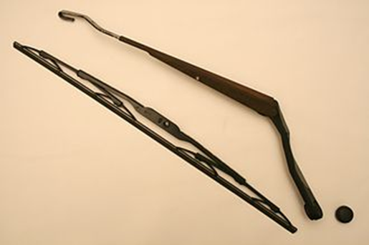

**Şekil 1.** Standart bir silecek bıçağı

Burada cam sileceğinin ilk versiyonları hakkında kısaca bilgiler verilecektir. Ön cam sileceği için kaydedilen en eski patentlerden biri, 6 Ağustos 1896'da dosyalanan Hartford Connecticut'tan George J. Capewell'e aittir. Buluşu, "arabalar, lokomotifler ve benzeri kara araçları" için otomatik, motorlu bir silecek içindi.

Ön cam sileceklerinin diğer erken tasarımları, İngiltere'de ön cam sileceklerinin ilk patentini alan Polonyalı konser piyanisti Józef Hofmann ve Birmingham'daki Mills Munitions'a aittir. En az üç mucit, 1903 yılında aynı anda ön cam temizleme cihazlarının patentini aldı; Mary Anderson, Robert Douglass ve John Apjohn. Nisan 1911'de, ön cam silecekleri için bir patent, Whitley Bay Gladstone Adams için İngiltere, Liverpool'un patent acentesi Sloan & Lloyd Barnes tarafından tescil edildi.

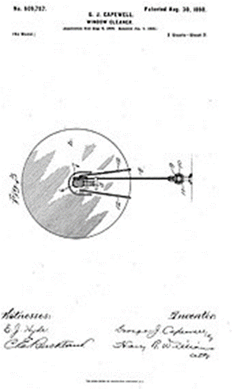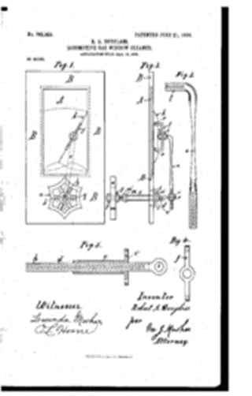

**Şekil 2.** Cam sileceklerinin ilk versiyonlarının tasarımları

Cam sileceklerinin geometrileri ile ilgili bilgiler ise kısaca aşağıda verilmiştir. Sileceklerin çoğu pivot (veya radyal) tiptedir: tek bir kola tutturulur ve bu da motora bağlıdır. Bunlar genellikle birçok arabada, kamyonda, trende, teknede, uçakta vb. bulunur.

Modern ön cam silecekleri genellikle paralel olarak hareket eder. Bununla birlikte, çeşitli Mercedes-Benz modelleri ve Volkswagen Sharan gibi diğer otomobiller, mekanik olarak daha karmaşık olan ancak ön camın önünde büyük bir açılmamış köşeyi bırakmayı önleyebilen zıt yönlerde hareket edecek şekilde yapılandırılmış silecekler kullanır. İngiltere ve Japonya gibi sağdan direksiyonlu ülkelere ihraç edilen otomobiller için zıt yönlerde hareket edecek şekilde yapılandırılmış sileceklerin yeniden konumlandırılmasına gerek olmadığında, otomatik üreticiye bir maliyet avantajı sağlanır.

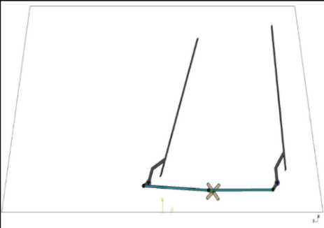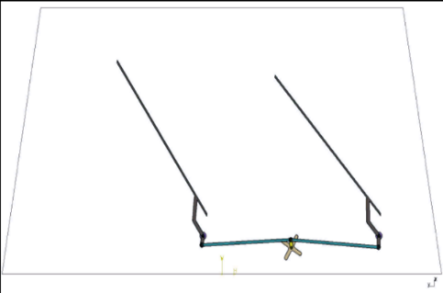

**Şekil 3.** Cam sileceklerinin geometrisi

Aşağıda silecek mekanizmasını tahrik ederek güç hakkında ilgili kısaca bilgi verilmiştir. Silecekler çeşitli yollarla çalıştırılabilir, ancak günümüzde kullanımda olanların çoğu bir dizi mekanik bileşen, tipik olarak seri veya paralel iki 4 çubuklu bağlantı yoluyla bir elektrik motoruyla çalıştırılır.

Havayla çalışan frenlere sahip araçlar bazen, fren sisteminden ön cama veya hemen üstüne monte edilmiş küçük bir havayla çalışan motora az miktarda basınçlı havanın çekilmesiyle çalışan pnömatik silecekler kullanır. Bu silecekler, motora basınçlı havanın girmesini sağlayan bir valf açılarak etkinleştirilir.

İlk silecekler genellikle manifold vakumla çalışan bir vakum motoruyla çalıştırılıyordu. Bunun dezavantajı, manifold vakumunun gaz kelebeği konumuna bağlı olarak değişmesidir ve sileceklerin yavaşlayacağı veya hatta duracağı zaman, geniş açık gaz kelebeği altında neredeyse hiç yoktur. Bu sorun, birleşik yakıt / vakum güçlendirici pompa kullanılarak bir şekilde aşıldı.

Çoğunlukla 1960'lardan ve 1970'lerden gelen bazı otomobillerde değişken hızlı, hidrolik tahrikli silecekler vardı, en önemlisi '61 –'69 Lincoln Continental, '69 –'71 Lincoln Continental Mark III (ancak tüm '70 modelleri değil), ve '63 –'71 Ford Thunderbird. Bunlar, hidrolik direksiyon mekanizması için de kullanılan aynı hidrolik pompa tarafından çalıştırıldı.

Önceki Citroën 2CV'de, ön cam silecekleri, şanzımana bağlı bir kablo olan tamamen mekanik bir sistemden güç alıyordu; bu kablo, maliyeti düşürmek için hız göstergesine de güç sağladı. Sileceklerin hızı bu nedenle araba hızına göre değişiyordu. Araba hareketsiz haldeyken, sileceklere güç verilmedi, ancak hız göstergesinin altındaki bir kol, sürücünün bunları elle çalıştırmasına izin verdi.

Demiryolu lokomotif ön cam sileceği üzerinde pnömatik motor tahriki. Motor üzerindeki kol, basınçlı hava sağlamak için bir valf çalıştırır.

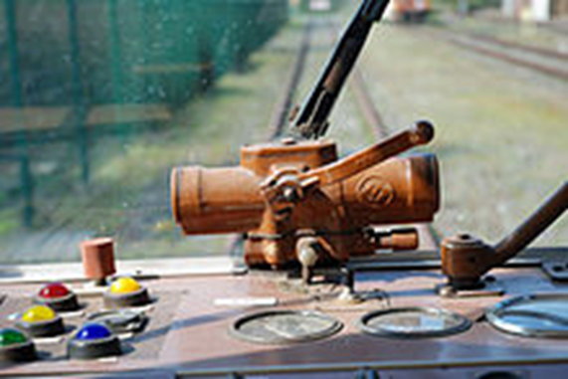

**Şekil 4.** Lokomotiflerde kullanılan cam silecek mekanizması

### **1.2.2 Silecek Tipleri**

Aşağıda sunulan Şekil 5-14’te günümüzdeki taşıtlarda kullanılan sileceklerle ilgili örnekler verilmiştir.

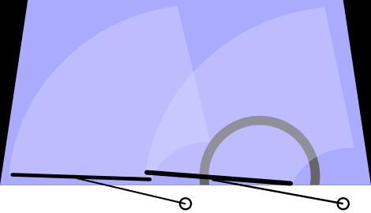

**Şekil 5.** Araçların bulunan en yaygın geometri, özellikle LHD otomobiller; RHD Mercedes-Benz W140 ve bazı eski İngiliz arabaları

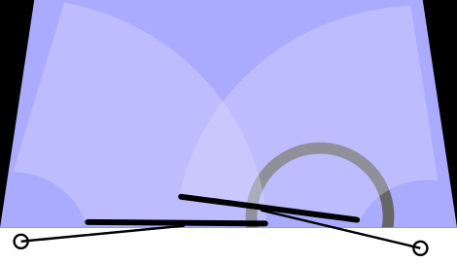

**Şekil 6.** LHD veya RHD çalışmaya uygun, yaygın olarak kullanılan alternatif yapılandırma



**Şekil 7.** SEAT Altea, SEAT León II, SEAT Toledo III

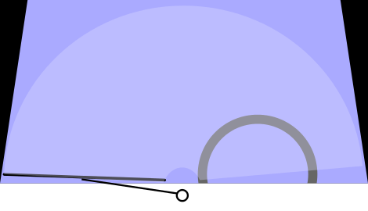

**Şekil 8.** Basit arklı tek bıçaklı sistem, VAZ-1111 Oka, Fiat Panda I/SEAT Marbella,Fiat Uno, Citroën AX, Citroën BX, Citroën ZX, SEAT Ibiza I ve 1986-2003 Jaguar XJs

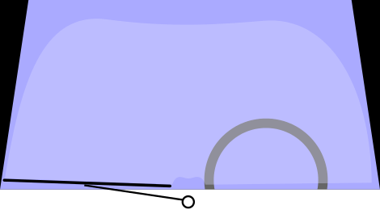

**Şekil 9.** Subaru XT'nin yanı sıra Mercedes-Benz W124, R129, W201, W202, C208 ve W210'da kullanılan karmaşık veya eksantrik ark sistemi; Çoğu son model Mercedes-Benz'de yolcu sileceği için kullanılan eksantrik tasarım

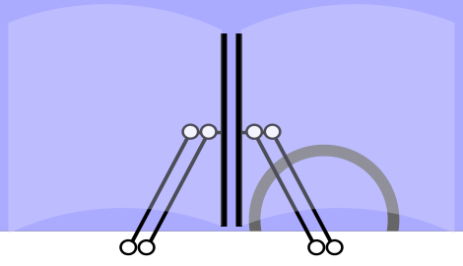

**Şekil 10.** Bazı otobüslerde, bazı okul otobüslerinde, bazı troleybüslerde, bazı trenlerde ve Mercedes-Benz O305'in yanı sıra Honda CR-X Si ve Porsche 928 ve Triumph TR7'nin sürücü tarafı için arka sileceğinde kullanılan pantograf sistemi

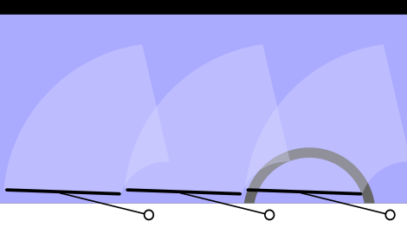

**Şekil 11.** MAN, DAF XF, Toyota FJ Cruiser, Jaguar E-Type, MGB, MG Midget, Austin Healey Sprite (yalnızca 1968'de ABD'de geçerli olan bir karar, ön camın belirli bir yüzdesinin silinmesini gerektiriyordu).

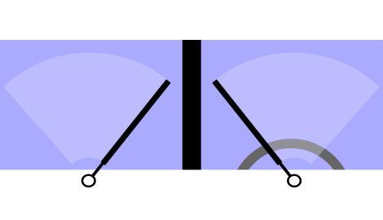

**Şekil 12.** Bazı eski itfaiye araçlarında ve ticari araçlarda, bazı okul otobüslerinde bulunan eski tasarım; Jeep Wrangler YJ için tek ön camda aynı tasarım

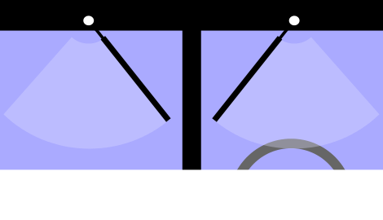

**Şekil 13.** ABD askeri tekerlekli araçları, jeepney'ler, bazı okul otobüsleri ve ticari araçlar, Hummer H1 ve HUMVEE

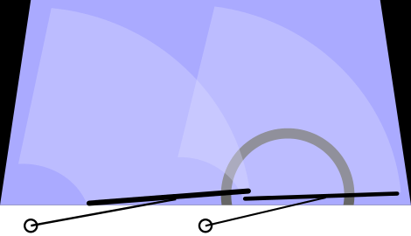

**Şekil 14.** Ayna ters çevrilmiş, çoğunlukla RHD araçlarda görülüyor, LHD Mercedes-Benz W140

### **1.2.3. Otomatik Cam Sileceği Çalışma Prensibi**

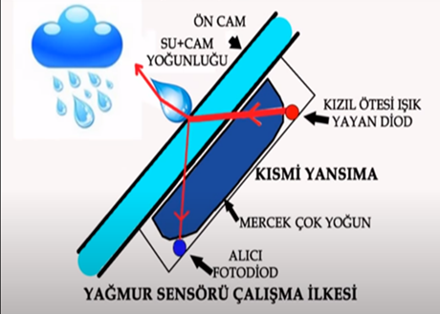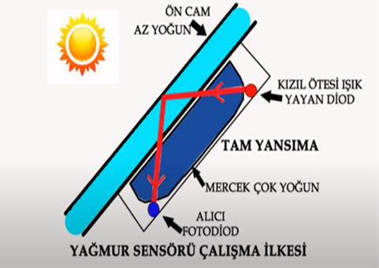Camın üzerine bulunan yağmur sensörü düzeneğinin içinde bulunan kızılötesi ışın yayan diod tarafından ön cama gönderilen ışın , eğer önünde ışığı kıracak bir engel yoksa , tam oranda yansır. Eğer yağmur damlaları cama temas edip kızılötesi ışını kırarsa kısmi yansıma görülür. Elektronik elemanlar (LDR - Light Dependent Resistor) yansıyan ışığın şiddeti algılayıp bu veriyi arduinoya aktarır.

(a) (b)

**Şekil 15.** Yağmur sensörü çalışma prensibi , (a) tam yansıma , (b) kısmi yansıma

Camın üzerine bulunan yağmur sensörü düzeneğinin içinde bulunan kızılötesi ışın yayan diod tarafından ön cama gönderilen ışın, eğer önünde ışığı kıracak bir engel yoksa, tam oranda yansır. Eğer yağmur damlaları cama temas edip kızılötesi ışını kırarsa kısmi yansıma görülür. Elektronik elemanlar (LDR- Light Dependent Resistor) yansıyan ışığın şiddeti algılayıp bu veriyi arduinoya aktarır.

Ayrıca bir potansiyometre vasıtasıyla, kullanıcının sileceği manuel olarak çalıştırabilmesini amaçlanmaktadır.

### **1.2.4 Silecek Motorunun ve Devresinin Çalışma Prensibi**

Modern otomobillerde, silecek motoru bir kontrol modülü tarafından kontrol edilir. Gövde Kontrol Modülü (BCM) veya ön BCM (FBCM) olarak adlandırılabilir. Bazı araç modellerinde ismi değişiklik gösterebilir.

Direksiyon kolonundaki silecek anahtarı (çok işlevli anahtar) kontrol modülüne komut verir ve kontrol modülü silecek motorunu silecek motoru röleleri üzerinden çalıştırır, yandaki şemaya bakın.

En fazla 3 röle olabilir: biri silecek motoru yüksek hızlı devresi için, biri düşük hızlı devre için ve diğeri aralıklı silecek devresi için. Altta gösterilen şema tüm araç için aynı olmayabilir. Eğer araç için uygun şema gerekiyorsa, bunun için internetten araştırma yapabilir veya ilgili aracın modeline ait kataloglarını inceleyebilirsiniz.

Sileceklerle ilgili bir sorunu giderirken, yetkili servislerde veya ilgili tamirhanelerde kontrol modülüne çok işlevli anahtarın düzgün çalışıp çalışmadığını gösteren bir test aletiyle (DTC) erişebilirsiniz. Test aleti ayrıca aktif bir teste izin verir, bu da silecek motorunun test aletinden etkinleştirilebileceği anlamına gelir.

Silecek motoru, bir dizi dişli ve bir sabit konum anahtarı içeren bir DC (doğru akım) 12V motordur. Sabit konum anahtarı, silecekler ön camın altına yerleştirildiğinde motorun durmasını sağlar. Bu konuma “Sabit Konum” denir.

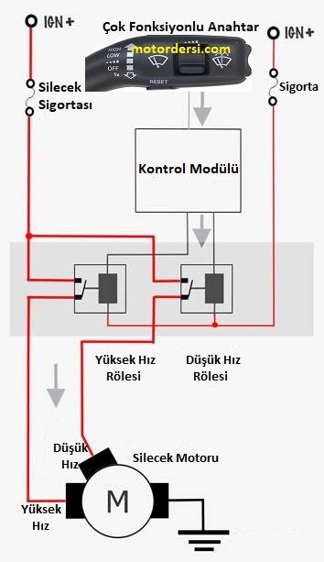

**Şekil 16**. Silecek devre planı

### **1.2.5 Silecek Rölesi**

Silecek röleleri, kaputun altındaki sigorta kutusuna veya başka bir yerede monte edilebilir. Bazı araçlarda Kontrol Modülünün (BCM) içine bir silecek rölesi yerleştirilmişte olabilir. Silecek rölesinin arızalanması olasılık dahilinde olabilir, bu da silecek motorunun çalışmamasına veya anahtar açıkken çalışmamasına neden olur. Ön cam silecekleri donmuş ise silecekleri çalıştırmamak gerekir. Silecekler donmuşken açıldığında, yüksek akım röleye veya silecek motorunun kendisine zarar verebilir. Silecekleri açmadan önce daima ön camı kar veya buzdan temizlemenizi tavsiye ederiz.

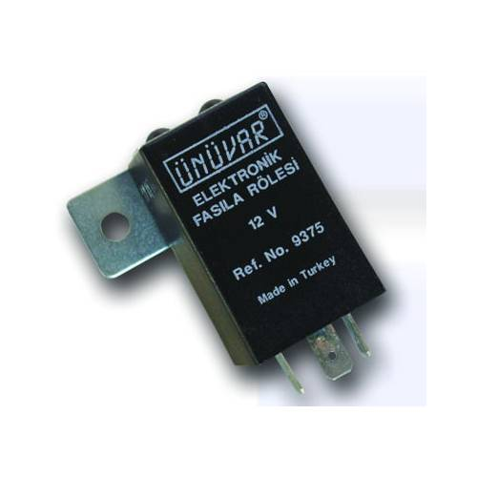

**Şekil 17.** Silecek rölesi

# 2. YAPILAN ÇALIŞMALAR

Yukarıda literatür araştırmaları verilen bitirme projesinin önce elektronik daha sonra mekanik kısımları üzerinde çalışmalar yapılmıştır. Bu çalışmaklar aydan aya olacak şekilde aşağıda verilmiştir:

## **Nisan Ayı:**

Kullanılacak motorun hızını motor sürücü aracılığıyla kontrol etmek için çeşitli arduino kodları araştırıldı. Örnek kod aşağıya verilmiştir.

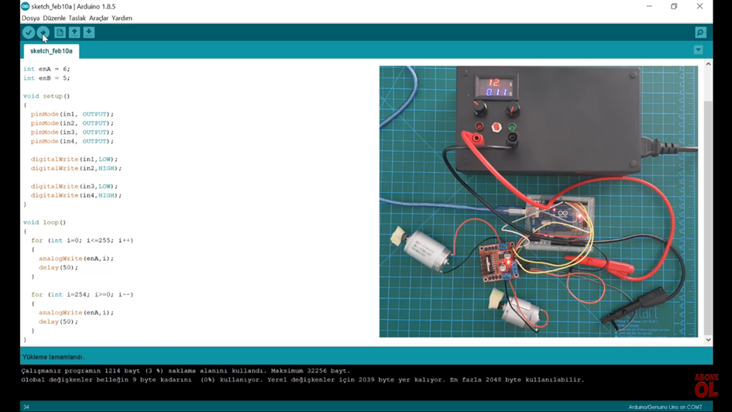

**Şekil 18.** Literatürden araştırılan kod örneği

Bitirme projesi üretimi sırasında tasarım konusunda yeni fikirler ortaya atılmıştır. Bu fikirler doğrultusunda tasarımın üretime daha uygun hale getirilmesine karar verilmiştir. Tasarıma başlandığında aynı şehirde bulunduğumuz göz önüne alınarak daha komplike ve daha gerçekçi bir tasarım planlanmıştı. Ancak pandemi şartları göz önüne alınarak imalat ve tedarikin zorlaşması nedeniyle tasarımın amacı ve işlevi aynı tutulup yalnızca boyutlandırma ve kullanılan malzeme türü gibi konularda üretimde kolaylık sağlayacak birkaç karar alınmıştır. Bu kararlar doğrultusunda tasarımın mekanik kısımları daha minimal tutulacaktır. Malzeme seçimi olarak da otomobil camı yerine cam veya saydam plastik, silecek mekanizmasının metal yerine ahşap veya plastikten yapılmasına karar verilmiştir.

Arduinoya ne şekilde güç verileceği tartışılmış ve bu konuda bir sonuca varılmıştır. Alınan karar ile arduino ve motor sürücünün biri 12v bir diğeri ise 9V’luk adaptörler tarafından besleneceği kesinleştirilmiştir. 9V’luk adaptör arduinodaki girişe takılıp, 12V’luk diğer ataptörün ucu motor sürücünün yapısı gereği kesilecek ve kablonun plastiği bir miktar soyularak içindeki “+” ve “-“ bakır kablolar motor sürücüde yuvaya vidalanacaktır.

Motor sürücü sağlanmıştır.

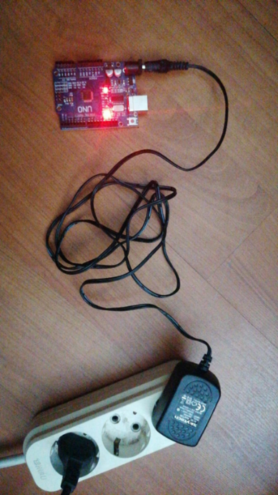

**Şekil 19.** Arduinoya güç sağlanması

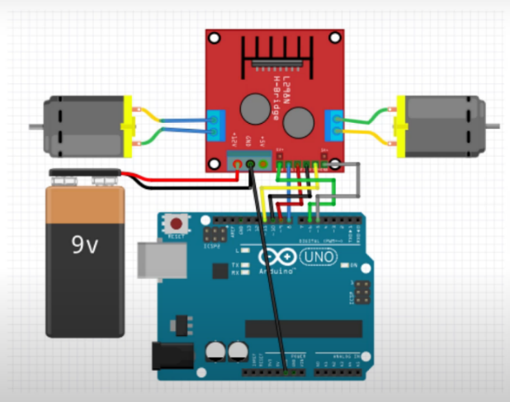

**Şekil 20.** Motor sürücünün temsili bir güç kaynağı ve motorla olan bağlantıları

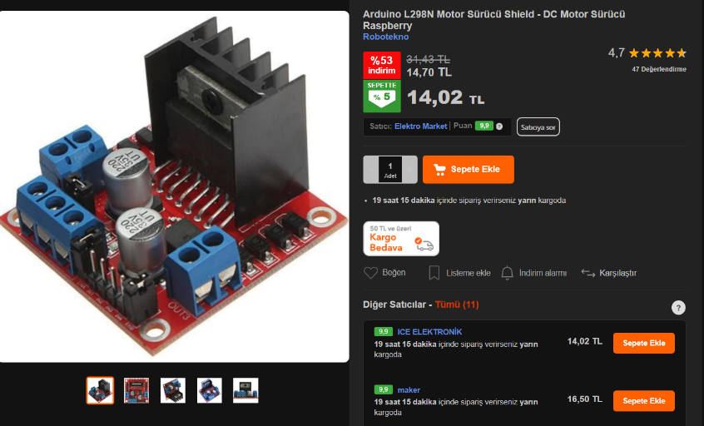

**Şekil 21.** Siparişi verilen motor sürücü

## **Mayıs Ayı:**

Motor sürücü ve yağmur sensörünün arduinoya bağlantıları yapılmıştır. Oluşturulan devre bilgisayara bağlanılarak Arduino arayüzünde kodlamalar yapılmıştır.

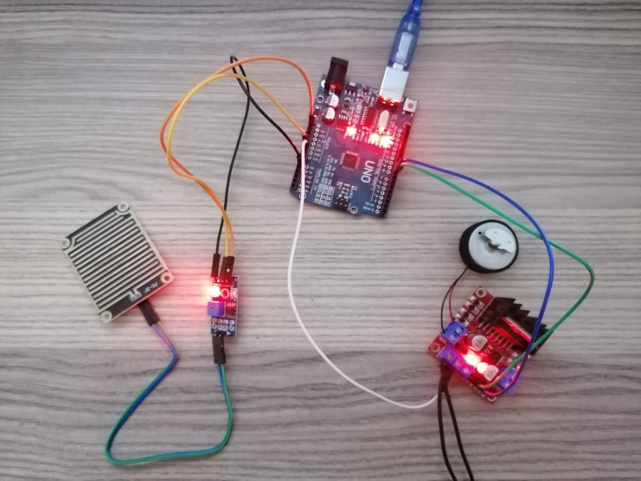

**Şekil 22.** Yağmur sensörü ve motor sürücünün arduino bağlantısı

Bu yapılan deneylerde sonuç okuma 3 farklı durum için yapılmıştır. Bu durumlar kuru, az yağmur, şiddetli yağmurdur. Elde edilen değerler aşağıda verilmiştir.

* Kuru halde seri port ekranından okunan değer: 1023
* Az su teması durumunda seri port ekranından okunan değer: 670
* 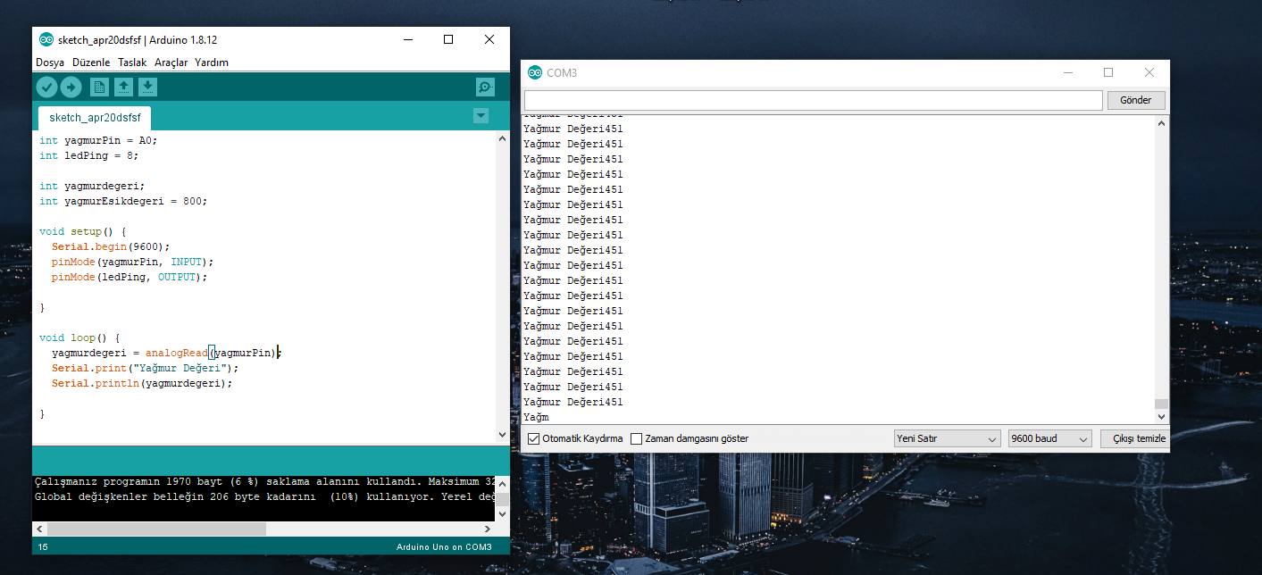Çok su teması durumunda seri port ekranından okunan değer: 380

**Şekil 23.** Arduino seri port ekranından okunan değerler

## **Haziran Ayı:**

Üretimi yapılacak olan silecek mekanizmasının boyutlandırılması, 3D modellemesi ve cam ile montajı SolidWORKS programı üzerinden yapılmıştır.

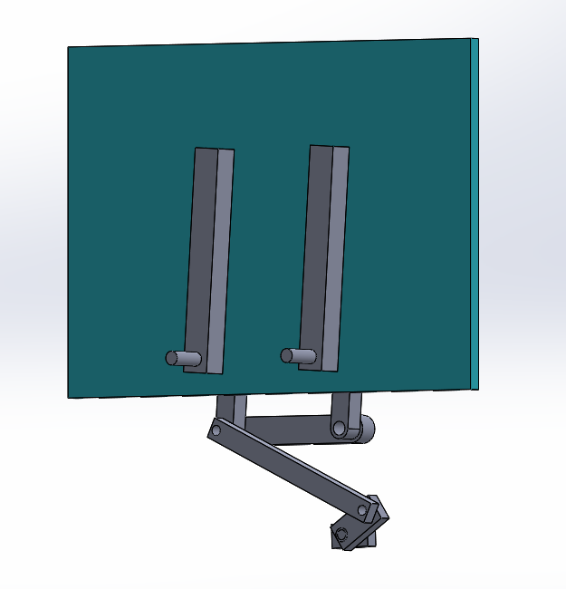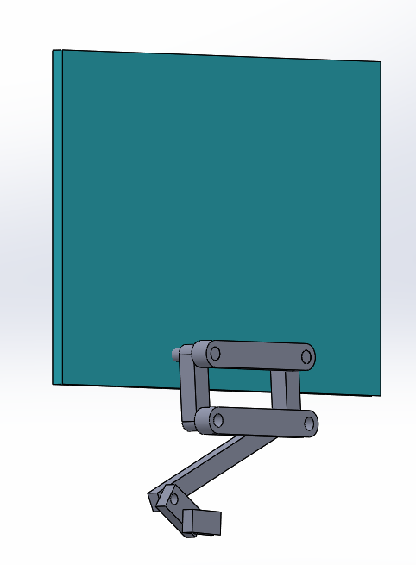

**Şekil 24.** Mekanizmanın 3D modellemesi

Projede kullanılacak olan DC motorun seçimi yapıldı ve siparişi verildi. Seçilen motorun görseli ve özellikleri aşağıdaki şekillerde verilmiştir.

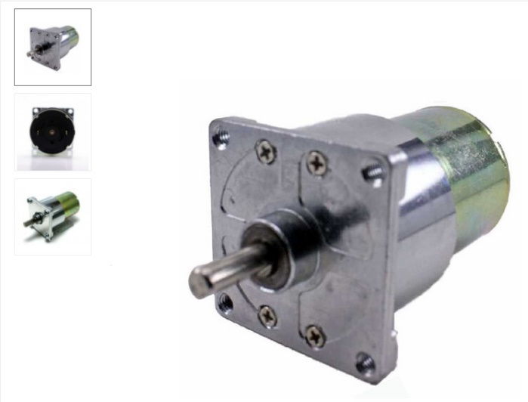

**Şekil 25.** DC Motoru

**Tablo1**. Seçilen motorun teknik özellikleri

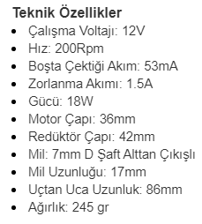

Silecek mekanizmasının gövdesini oluşturacak olan kutu marangozda imal edilmiştir. İlgili görsel Şekil 26’da verilmiştir.

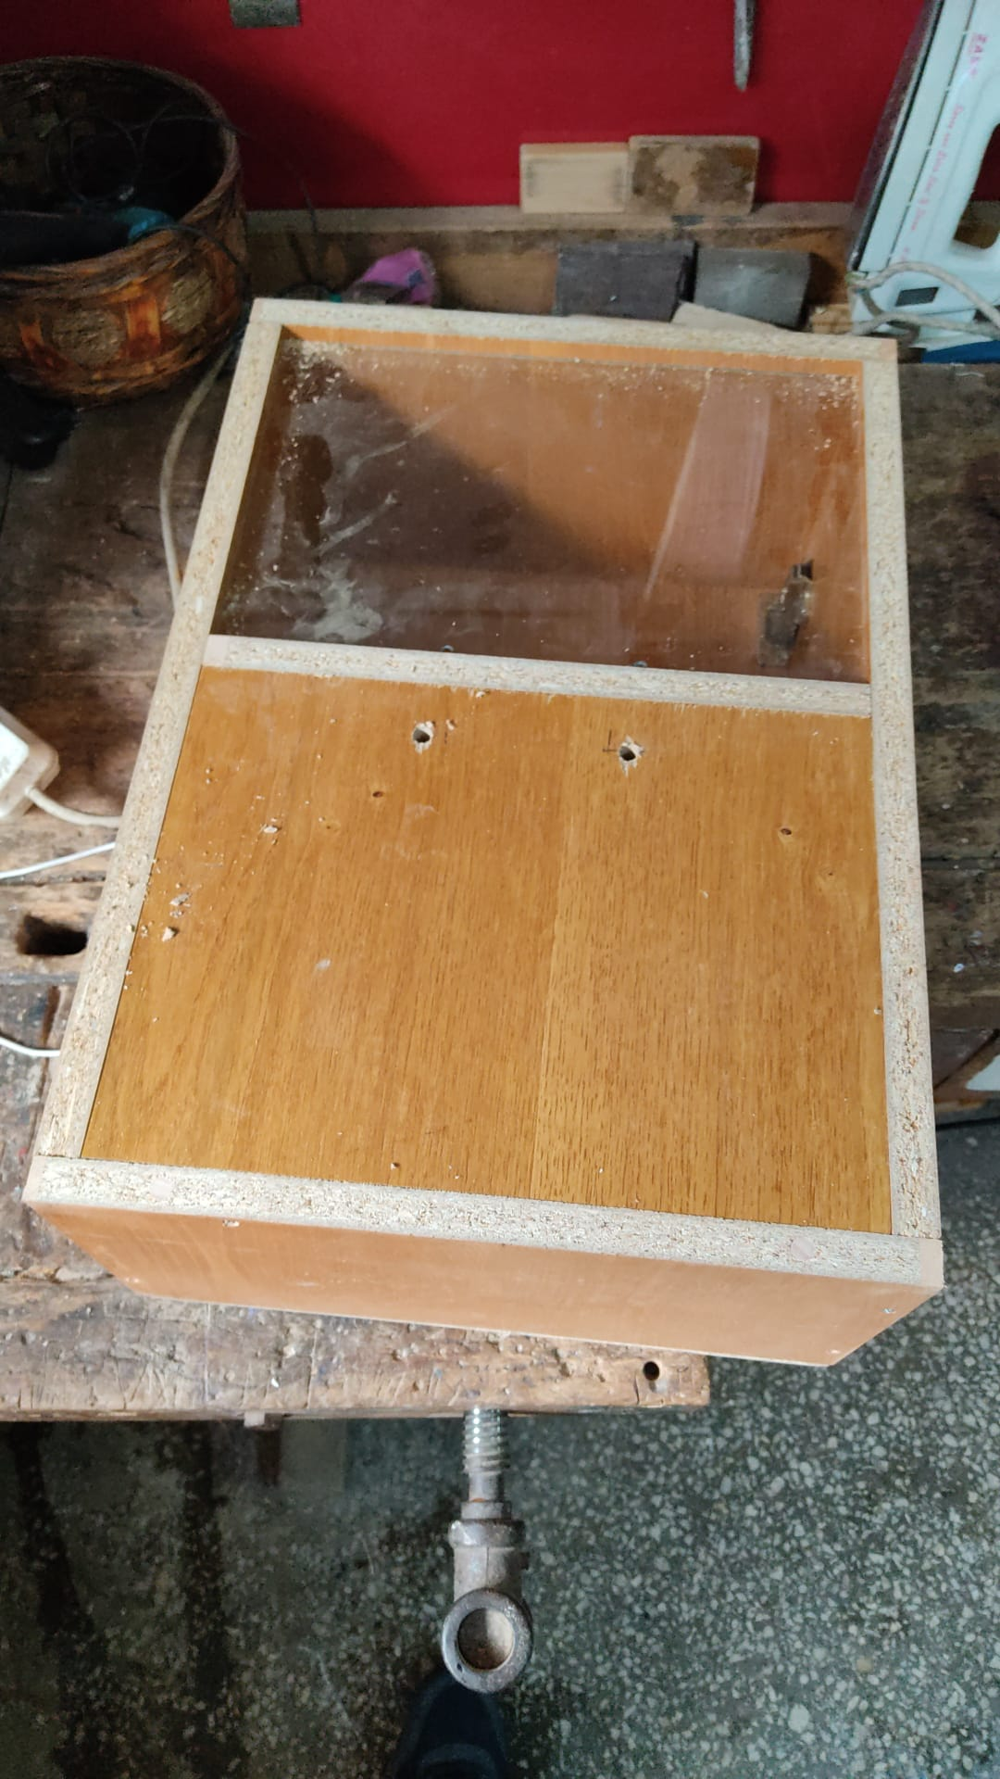

**Şekil 26.** Cam-kutu üretim aşaması

Şekil 27-28’de görülebileceği üzere hafiflik ve dayanıklılık açısından 4 çubuk mekanizmasının malzemesi alüminyum seçilmiş olup, bu plakalar uygun uzunluklarda kesilip delikler açılmıştır.

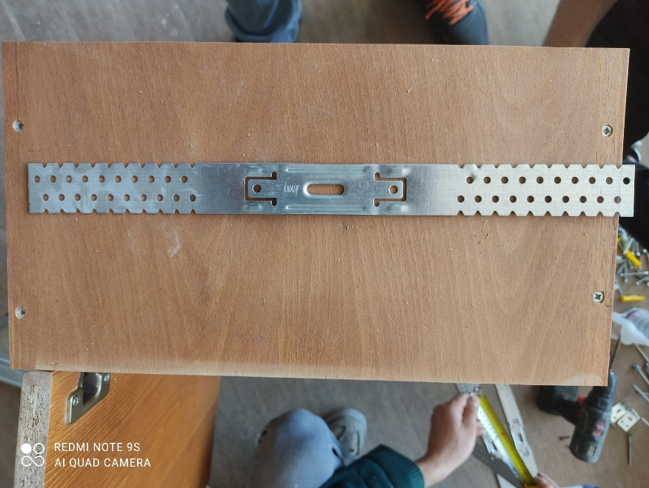

**Şekil 27.** 4 Çubuk mekanizmasının kesimden önceki hali

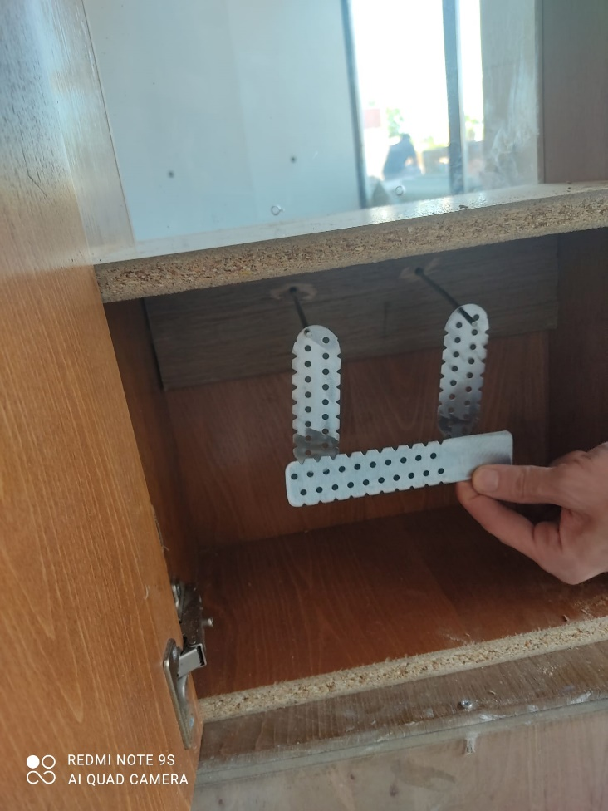

**Şekil 28.** Dört çubuk mekanizması kaynaklama öncesi

Şekil 29’da verilen görselde görüleceği üzere, motorun gövdeye montajını sağlamak için ahşap malzeme kestirilmiş ve bu ahşaba 8 adet vida deliği açılmıştır. Silecek milinin dört çubuk mekanizması ile bağlantısı kaynak yöntemi ile, motor yatağının kutuya montajı ise yapıştırma yöntemi ile sağlanmıştır. İlgili görseller şekil 30’da verilmiştir.

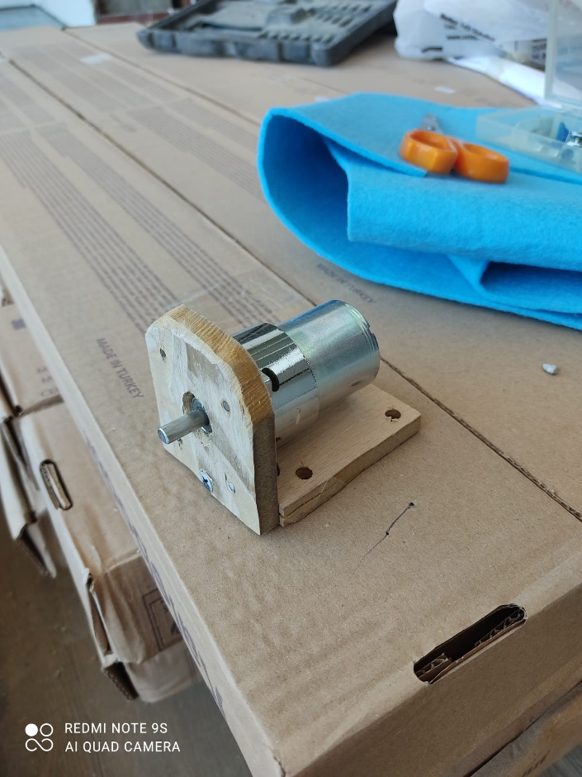

**Şekil 29.** Motorun yataklaması

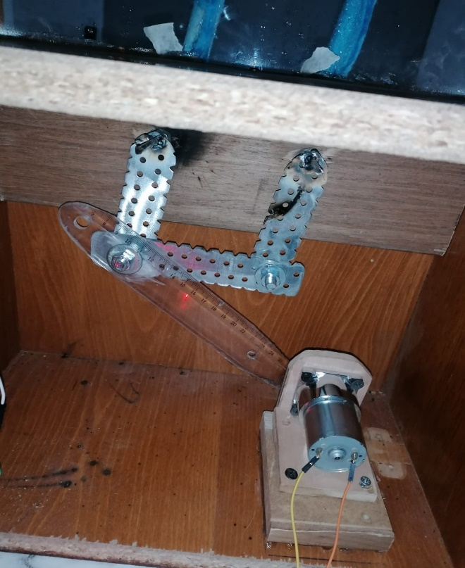

**Şekil 30.** Mekanik aksamın montajı

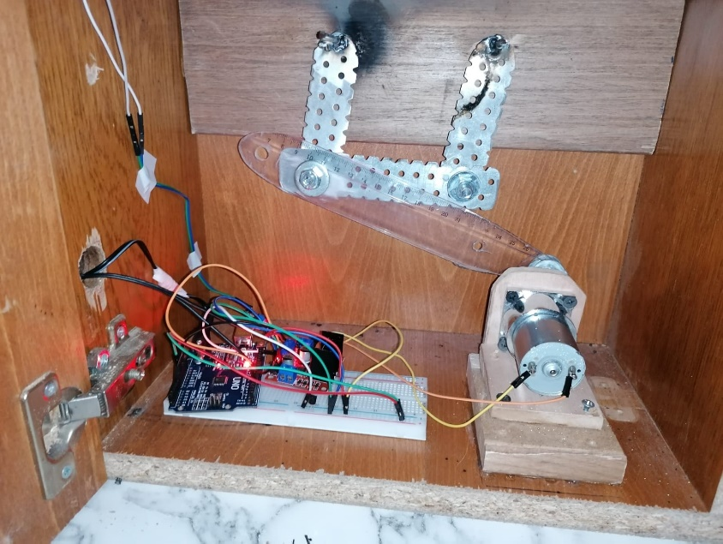

Mekanik Aksam

Elektronik Aksam

**Şekil 31.** Elektronik aksamın mekanik aksama entegresi

Yağmur sensöründen alınan değerler Arduino arayüzü ile ölçülmüş ve bu değerlere bağlı olarak sileceğin çalışma hızı yine bu arayüz ile kodlanmıştır. Şekil 32’de ilgili görsel verilmiştir

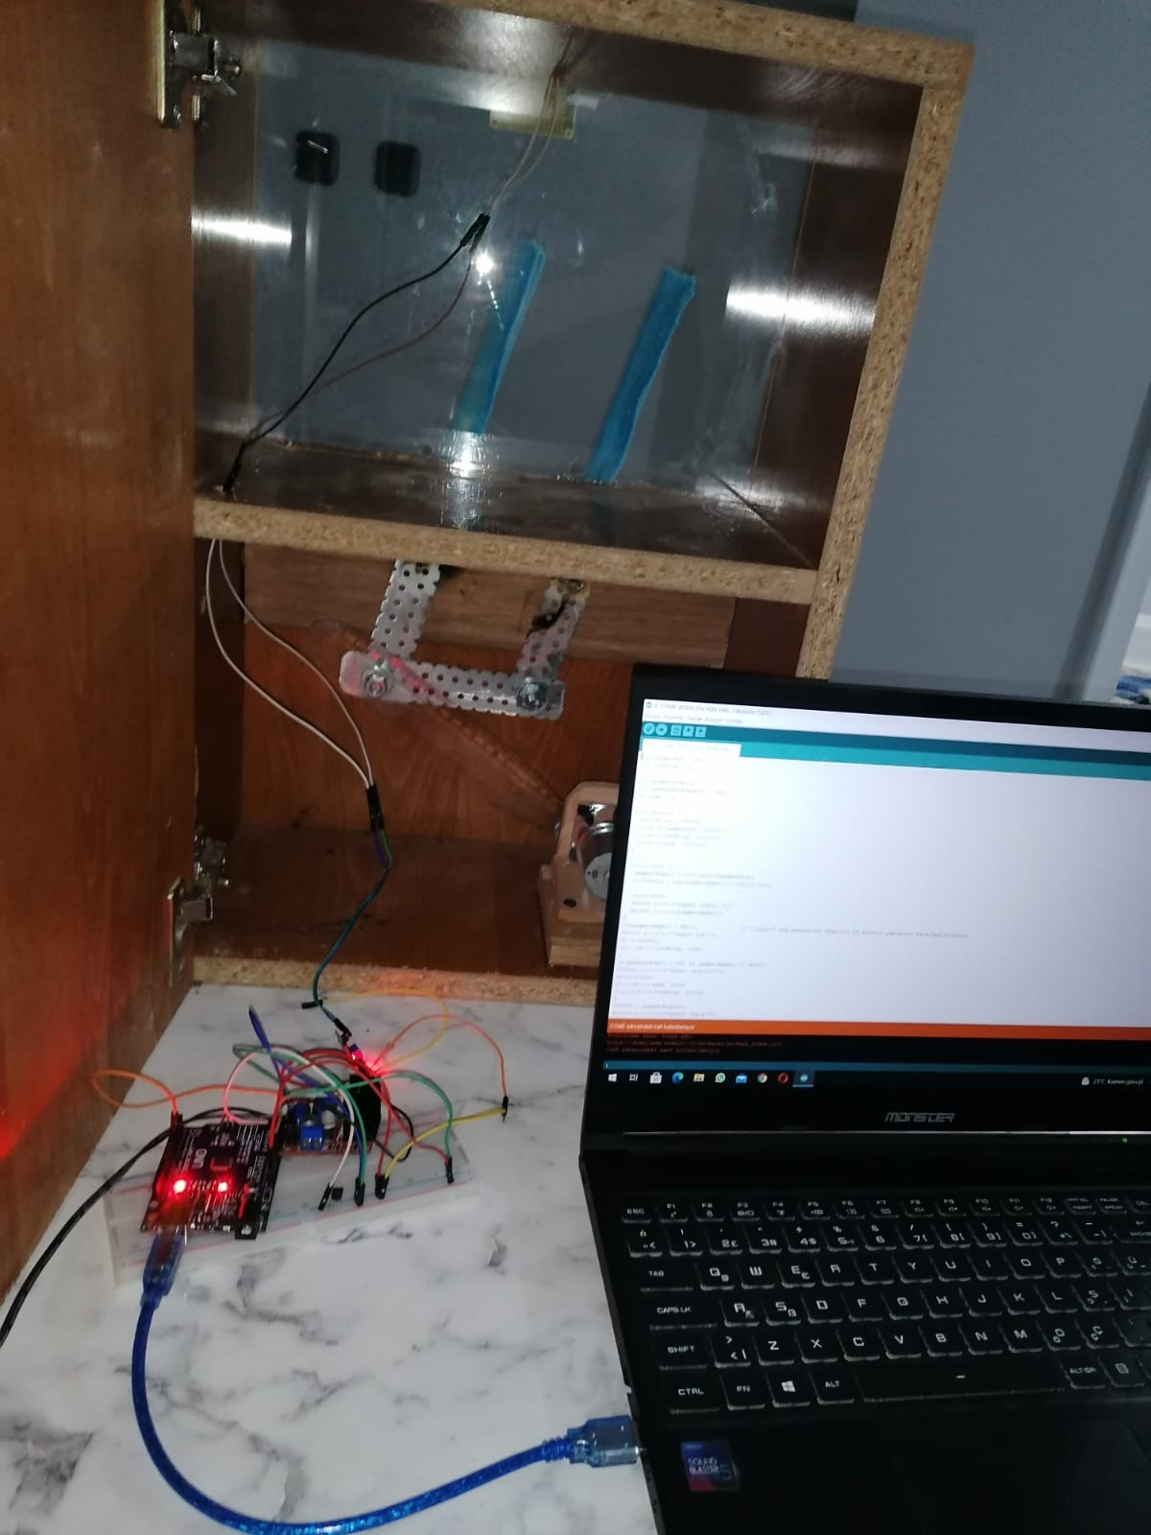

**Şekil 32.** Arduinonun kodlanması

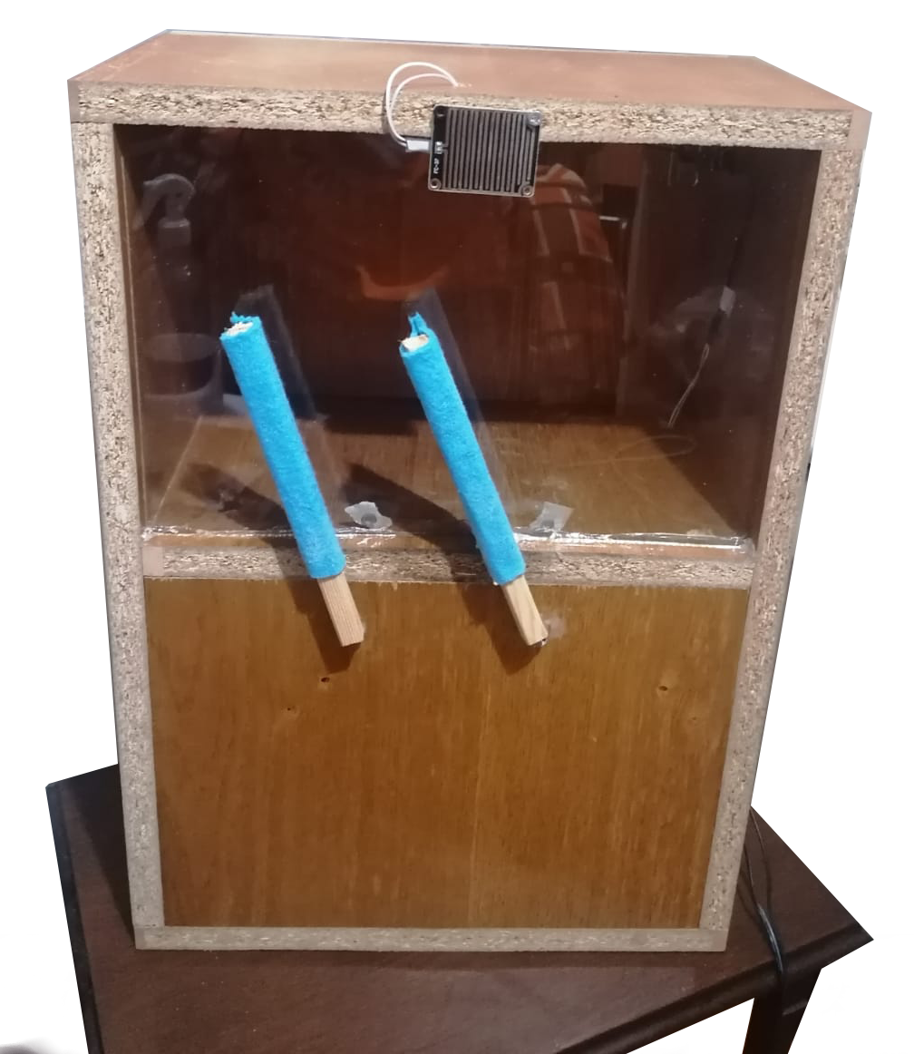

**Şekil 33.** Silecek mekanizmasının tamamlanmış hali (Prototip)

# 3. ÇEVRE VE MALİYET ANALİZİ

## **3.1. Yapılan harcamalar**

**Malzeme**

**Fiyat**

Yağmur Sensörü 18 ₺

Multimetre 25 ₺

Arduino Seti 75 ₺

Adaptör (2 adet) 50 ₺

Motor 200 ₺

Motor Sürücü 14 ₺

Cam Kestirimi 50 ₺

Marangoz işleri (Çıtalar ve kutu) 115 ₺

Nakliye 100 ₺

Çubuk Mekanizması 15 ₺

**Toplam Maliyet** 662 ₺

Yukarıda verildiği üzere toplam maliyet 662 ₺’yi bulmuştur. Bu maliyet öğrenci imkanları dahilinde yapılan bir proje olduğu göz önünde tutulmalıdır. Seri üretime geçildiğinde çok daha düşük maliyetlere daha yüksek kaliteye sahip ürünler elde edilebilecektir.

Sunulan otomatik cam sileceği tasarımı çalışmasında, yağışlı havalarda sürücünün dikkatinin dağılmaması ve kazaların oluşmaması için silecek çalışma hızının manuel yerine otomatik ayarlanması, sürüş konforu ve otomobil üreticilerinin pazar yarışında yer edinebilmeleri için bir sistemin geliştirilmesi amaçlanmıştır. Bunların yanı sıra aküden alınan enerjiden tasarruf edileceği ve akünün ömrünün uzayacağı öngörülmektedir. İlgili enerji tasarrufu; sileceklerin en optimum hızda ve gerekli zamanlarda çalıştırılması ile sağlanmıştır.

Sileceklerin çalışması gereken optimum hız insanlar tarafından doğru olarak ayarlanamamakta, bu işlemin insanlar yerine bilgisayar tarafından yapılması sağlanacaktır. Bu sayede insanlardan kaynaklı dikkatsizlik ve ihmallerin önüne geçilerek enerji tasarrufu yapılması hedeflenmektedir.

Tasarımın olumsuz yönü olarak üretim ve AR-GE maliyeti gösterilebilir.

Silecek motoru devrinin gereksiz arttırılmasının çevreye bir zararı olmadığı düşünülerek çevre analizi yapılmasına gerek duyulmamıştır.

# 4. TARTIŞMA

Üretimi yapılan otomatik cam sileceği sistemi literatürde kullanılan versiyonu ile karşılaştırıldığında birtakım farklar ortaya çıkmıştır. Bu farklar; kullanılan motor çeşidi, malzeme türü, elektronik devre sistemi, devre ve kabloların konumlandırılması ve güç kaynağıdır. Bu farklılıklar maddiyat ve ekipman tedariki zorluklarından kaynaklanmaktadır. Tüm bu farklılıklara rağmen istenilen amaca hizmet edebilecek, gelişime açık ve piyasada kullanılabilecek bir prototip üretilmiştir. Literatürde benzer projelerin var olmasına rağmen, farklı illerde yaşayan öğrencilerin internet üzerinden görüşmeler yaparak bu tarz bir prototip ortaya koymasının bir başarı olduğu söylenebilir.

# 5. SONUÇLAR

Güz yarıyılında tasarımı yapılan projenin ana hatlarına bağlı kalınıp tasarımın gereği küçük değişiklikler yapılarak prototip üretilmiştir. Tasarımın fazla yer kaplamayacak şekilde, düşük maliyetle üretilmesi göz önünde bulundurulmuştur. Literatür araştırmaları ve üretilen prototip göz önüne alındığında elde edilen sonuçlar aşağıda verilmiştir :

1. Motor devir sayısı, PWM yöntemi ile motora gönderilen voltajın düzenlenmesiyle ayarlanmıştır.
2. Elektronik devrelerin su ile temasının önüne geçilmiştir.
3. Devreye enerji israfının önlenmesi için açma/kapama butonu eklenmiştir.
4. Motora gerekli enerjinin sağlanması için ek bir adaptör ile direkt motora enerji girişi uygun görülmüştür.
5. Kablo karışıklığının önüne geçmek için gerekli düzenlemeler yapılmıştır.
6. Bağlantıların dayanıklı olması için bantlama yerine lehim yöntemi tercih edilmiştir.
7. Mekanizmaların bağlantısı pim görevi gören ahşap 8mm çapında bir çıta kullanılarak yapılmıştır.
8. Hafiflik ve maliyet uygunluğu açısından dört çubuk mekanizması cetvel parçaları kullanılarak elde edilmiştir.
9. Tasarıma uygunluk ve maliyet açısından silecek çubuklarının çıta ve keçe kullanılarak yapılması uygun görülmüştür.
10. Prototip sesli çalışmaktadır. Bunun sebebi maddi sebepler ile kullanılan millerin yataklamalarının hassasiyetle yapılamaması ayrıca pul ve somunların hareketi engellememek adına çok sıkılmamış olmasıdır.

# 6. ÖNERİLER

Konu ile ilgili çalışma yapmak isteyecek araştırmacı ve uygulayıcılara aşağıdaki tavsiyeler ve bilgiler iletilmek istenmiştir:

1. Projede kullanılan cihazlar daha hassas ve yüksek kaliteli cihazlar ile değiştirilerek daha efektif bir tasarım elde edilebilir. Ancak bu değişimin maliyete etkisi dikkate alınmalıdır.
2. Dört çubuk mekanizması ve motor kolu daha yüksek dayanımlı bir malzemeden (alüminyum alaşımı gibi) imal edilerek sistemin dayanıklılığı arttırılabilir. Fakat bu durum seçilen motorun sınırlarını aşacağından motor değişikliği gerekebilir.
3. Elektronik devre bağlantılarında kullanılan jumper kablolar daha kaliteli kablolar ile değiştirilerek daha sağlıklı bir devre elde edilebileceği düşünülmektedir.
4. Görüntü kirliliğini önlemek adına bir adet yağmur sensörü kullanılmıştır. Ancak uygun tasarım yapılması koşuluysa yağmur sensörü sayısı arttırılabilir.

# 7. KAYNAKLAR

1. Erdem U., Girgin U., Cihanker E., Otomatik Silecek Tasarımı, Mühendislik Tasarımı, K.T.Ü., Mühendislik Fakültesi, TRABZON, 2021
2. https://www.youtube.com/watch?v=bGzPO_MhTFg
3. http://blog.ikizoglu.com/2018/03/arduino-yagmur-sensoru-kullanimi/
4. https://gist.github.com/ikizoglu/9ece0899b55943b16e9cd7f60e6a1315
5. https://www.robotistan.com/12v-42mm-200rpm-reduktorlu-dc-motor
6. https://www.youtube.com/watch?v=Ewqx77KOoo0
7. https://en.wikipedia.org/wiki/Windscreen_wiper
8. https://www.motorobit.com/urun/arduino-on-off-switch-modulu

# ÖZGEÇMİŞ

**UMUTCAN GİRGİN**

**Kişisel Bilgiler**

Doğum Yeri/Tarihi: Ankara/02.05.1998

Ev Adresi: Çarşı Mahallesi, Akın Caddesi, Muhaç sokak, 23/4 Yeni Mahalle/ANKARA

Telefon: 0538 727 57 88

Mail: umutcangrgn@hotmail.com

**Eğitim Bilgileri**

(2012-2016) Alparslan Anadolu Lisesi

(2016-Devam ediyor) Karadeniz Teknik Üniversitesi Mühendislik Fakültesi-Makina Mühendisliği

**Yabancı Dil**

İngilizce : Okuma(İyi) Yazma(İyi) Dinleme(İyi)

**Bilgisayar Bilgisi**

Autocad (İyi)

Solidworks(İyi)

Ansys(Orta)

MS Office( İyi)

**ERKAN CİHANKER**

**Kişisel Bilgiler**

Doğum Yeri/Tarihi: Kartal, İstanbul/03.03.1998

Ev Adresi: Şifa Mahallesi, Akkavak Caddesi, 93/3 Tuzla/İSTANBUL

Telefon: 0535 982 76 38

Mail: erkan.cihanker@gmail.com

**Eğitim Bilgileri**

(2012-2014) 80. Yıl Nuh Çimento Anadolu Lisesi

(2014-2016) Mehmet Tekinalp Anadolu Lisesi

(2016-Devam ediyor) Karadeniz Teknik Üniversitesi Mühendislik Fakültesi-Makina Mühendisliği

**Yabancı Dil**

İngilizce : Okuma(İyi) Yazma(İyi) Dinleme(İyi)

**Bilgisayar Bilgisi**

Autocad (İyi)

Solidworks(İyi)

MS Office( İyi)

FluidSim(İyi)

Matlab(İyi)

**UMUT ERDEM**

**Kişisel Bilgiler**

**Doğum Yeri/Tarihi:** İzmit/08.07.1999

**Ev Adresi:** Karşıyaka Mah. 809.sokak No1 Kat1 KOÇ APT. ORTAHİSAR/TRABZON

**Telefon:** 05458518767

**Mail:** umuterdem1@yahoo.com

**Eğitim Bilgileri**

**(2013-2017)** Yavuz Sultan Selim Anadolu Lisesi

**(2017-Devam ediyor)** Karadeniz Teknik Üniversitesi Mühendislik Fakültesi-Makina Mühendisliği

**Yabancı Dil**

İngilizce : Okuma(İyi) Yazma(İyi) Dinleme(İyi)

**Bilgisayar Bilgisi**

Solidworks (İyi)

Catia (Başlangıç)

MS Office (İyi)

Matlab (Orta)